**『かもん駅前盆ダンスタイム』 参加団体タイムスケジュール及び注意事項等について**

【R６かもん夏マーケット「かもん駅前盆ダンスタイム」　ロータリー使用図面】

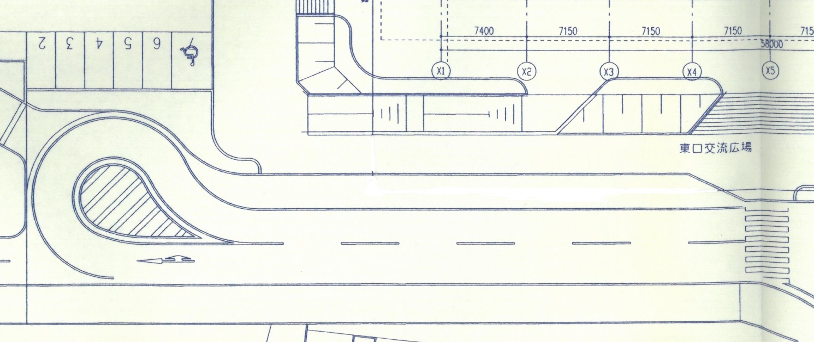

受付

団体13

団体12

団体11

団体10

団体9

団体４

団体8

団体７

団体６

団体５

団体３

団体２

団体１

照明

PRステージ

踊り見本演舞

本部

駅舎

【タイムスケジュール】

①17:30～18:15　 **参加団体代表者が「本部テント」で受付**

　　　　　　　　　　 ◎参加証（首下げ）、ペンライト配布

②18:20～18:30　 **スタート地点に集合・スタンバイ（団体No．順に2列で整列）**

③18:30～19:20 **盆ダンスタイム**

◎「金ケ崎音頭」・「ＹＩＹＩ音頭」・「ダンシングヒーロー盆踊り」

を１セットとし、【１セット（10分）→休憩（5分）】を時計回りで繰り返す（３回の予定）

◎休憩５分間に希望団体は「PRステージ」にてスピーチ等可能です

④19:20～19:30　**表彰式**

⑤19:30～19:45　**参加団体代表者が参加証と商品を「本部テント」で引き換え**

　　　　　　　　　　　　　　◎参加証（首下げ）を参加者分お持ちください

【注意事項】

**・各自団体名が分かるようプラカード等をお持ちください。**

　・5分休憩等にしっかりと水分補給をし、無理はせず熱中症に注意し参加してください。

　・着替え場所は設けておりませんので、事前に準備の上お越しください。また、貴重品は各自で管理をお願いします。

【参加団体名一覧】

|  |  |  |  |  |  |
| --- | --- | --- | --- | --- | --- |
| No． | 団体名 | 人数 | No． | 団体名 | 人数 |
| 1 | 金ケ崎町国際交流協会 | 10 | 8 | かみしも結いの会 | 11 |
| 2 | ㈱岩手銀行金ケ崎支店 | 5 | 9 | 金ケ崎町職員厚生会 | 18 |
| 3 | PUCCI | 7 | 10 | 栄町子供会 | 13 |
| 4 | スナックN | 5 | 11 | 水沢信用金庫金ケ崎支店 | 5 |
| 5 | ショータイム（キレッ・キレッ） | 6 | 12 | ㈱北日本銀行金ケ崎支店 | 5 |
| 6 | 社会福祉法人  金ケ崎町社会福祉協議会 | 10 | 13 | 金ケ崎町商工会青年部 | 5 |
| 7 | げんキッズ | 8 |  | 合計 | 108 |